**Weidmüller BOLTcontrol – Neues Monitoring-System zur Detektion von Bolzenbrüchen in Windturbinen**

Bolzenbrüche am Blattlager zuverlässig erkennen und Folgeschäden vermeiden

*Beim Betrieb von Windenergieanlagen sind Effizienz, Anlagenverfügbarkeit und Profitabilität entscheidend. Condition Monitoring Systeme generieren kontinuierlich Anlagendaten und unterstützen dabei, einen fortlaufenden Betrieb zu sichern. Das Elektro- und Verbindungstechnikunternehmen Weidmüller bietet mit BLADEcontrol® (Rotorblattüberwachung) und TwinCap® (Schraubenüberwachung für Blattlager) bereits zwei Lösungen für das Monitoring an. Nun kommt eine neue Produktinnovation hinzu: BOLTcontrol Bolzenbruch-Detektion für Windenergieanlagen.*

BOLTcontrol ist ein für Windenergieanlagen entwickeltes Überwachungssystem. Mittels spezieller Detektionsbleche erkennt es gebrochene Bolzen am Blattlager in Echtzeit. Zudem verhindert BOLTcontrol potenzielle Schäden, indem es die Bolzen trotz Bruch an Ort und Stelle hält. Die neuartige Technologie hinter dem System resultiert aus intensiver Forschung und Entwicklung und zielt darauf ab, die Sicherheit und den Betrieb von Windenergieanlagen – sowohl on- als auch offshore – zu optimieren.

**Mehrwerte in vielerlei Hinsicht**

Flexibilität ist ein zentraler Aspekt von BOLTcontrol: Das System ist für verschiedene Anlagentypen verfügbar, lässt sich schnell und einfach nachrüsten und bietet verschiedene Schnittstellen, um den Betreiber oder den Betriebsführer über einen Bolzenbruch zu alarmieren. Zu den weiteren Vorteilen von BOLTcontrol zählen:

• Minimierung von Ausfallzeiten: Durch rechtzeitiges Erkennen gebrochener Bolzen werden Ausfallzeiten minimiert, indem größere Schäden an der Anlage vermieden werden.

• Senkung von Reparaturkosten: BOLTcontrol verhindert Folgeschäden, so dass sich der Aufwand bei Reparaturen reduziert.

• Wirtschaftlicher Weiterbetrieb von Bestandsanlagen: Das System erfüllt die Anforderungen an die Blattbolzenüberprüfung aus Weiterbetriebsgutachten, indem es den teuren Bolzentausch und aufwendige Vor-Ort-Überprüfungen der Schrauben ersetzt.

„Bolzenbrüche am Blattlager kommen mit steigendem Alter der Windenergieanlage immer häufiger vor. Unser BOLTcontrol-System bietet Windpark-Betreibern die Möglichkeit, das Risiko einer Beschädigung von hydraulischen oder elektrischen Leitungen in der drehenden Nabe durch einen umherfliegenden gebrochenen Schraubenbolzen zu reduzieren“, sagt Hans Schlingmann, Leiter IIoT & Automation Consulting bei Weidmüller, und fügt hinzu: „Dadurch wird der Betrieb der Anlage einfach sicherer.“

**Mit BOLTcontrol Anforderungen aus Weiterbetriebsgutachten erfüllen**

Auch im Weiterbetrieb hilft das System, die Kosten zu senken. Windenergieanlagen werden üblicherweise für eine Lebensdauer von 20 bis 30 Jahren ausgelegt. Nach Ablauf der zertifizierten Lebensdauer ist es möglich, ein Weiterbetriebsgutachten zu beauftragen. Im Rahmen dieser Gutachten werden die für die Standsicherheit der Anlage relevanten Bauteile überprüft. In nahezu allen Weiterbetriebsgutachten sind die Rotorblattbolzen als kritische Komponenten aufgeführt, da diese aufgrund der dynamischen Lasten meist am Ende ihrer Lebensdauer angekommen sind. In diesem Fall blieben der Betreibergesellschaft bisher zwei Möglichkeiten: Entweder werden prophylaktisch alle Bolzen komplett getauscht oder es werden aufwändige Vor-Ort-Überprüfungen der Blattbolzen angeordnet, um mögliche Schäden zu erkennen. Während dieser Maßnahmen ist der Stopp der Anlage erforderlich, der mit Ertragsverlusten einhergeht. Mit BOLTcontrol bietet Weidmüller nun eine weitere Möglichkeit, um die Anforderungen aus den Weiterbetriebsgutachten zu erfüllen. Das System ist wirtschaftlich und sicher zugleich, da die Blattbolzen kontinuierlich überwacht werden, ohne dass die Windenergieanlage gestoppt werden muss.

**Umfangreiche Condition Monitoring Lösungen**

Weidmüller bietet darüber hinaus weitere Lösungen für die Windindustrie an, darunter die Condition Monitoring Systeme BLADEcontrol® und TwinCap®. BLADEcontrol® überwacht Rotorblätter kontinuierlich auf Veränderungen und erkennt Schäden bereits in der Entstehung, während TwinCap® Schäden an Schraubverbindungen und Blattlagern zuverlässig erfasst und einen sicheren Betrieb gewährleistet. „Welches Condition Monitoring System im jeweiligen Fall sinnvoll ist, ist vom Turbinentyp und den Schadensbildern abhängig. Daher beraten wir unsere Kunden mit Fokus auf ihre individuellen Anforderungen”, erklärt Hans Schlingmann. Die Condition Monitoring Lösungen von Weidmüller verringern ungeplante Ausfallzeiten und tragen zum sicheren und effizienten Betrieb von Windenergieanlagen bei.

4.643 Zeichen inklusive Leerzeichen

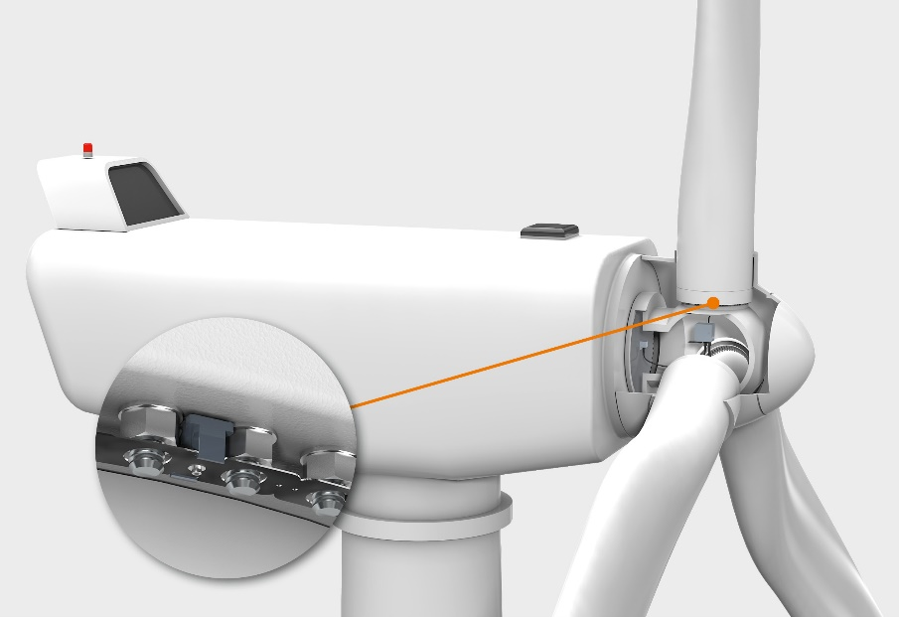

Bildunterschrift: Blattbolzen fungieren als Schraubverbindung zwischen Nabe und Rotorblatt und sind daher dauerhaft dynamischen Lasten ausgesetzt. BOLTcontrol von Weidmüller erkennt nicht nur einen Bolzenbruch, sondern bietet auch Schutz vor den Folgeschäden gebrochener Bolzen.

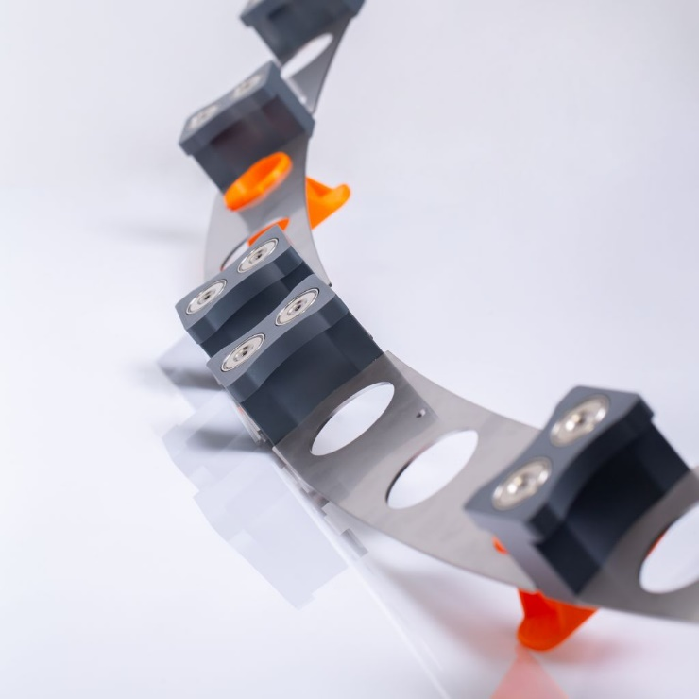

Bildunterschrift: Die Detektionsbleche des BOLTcontrol-Systems und deren Haltemagneten können applikationsspezifisch auf verschiedene Windenergieanlagen angepasst werden.

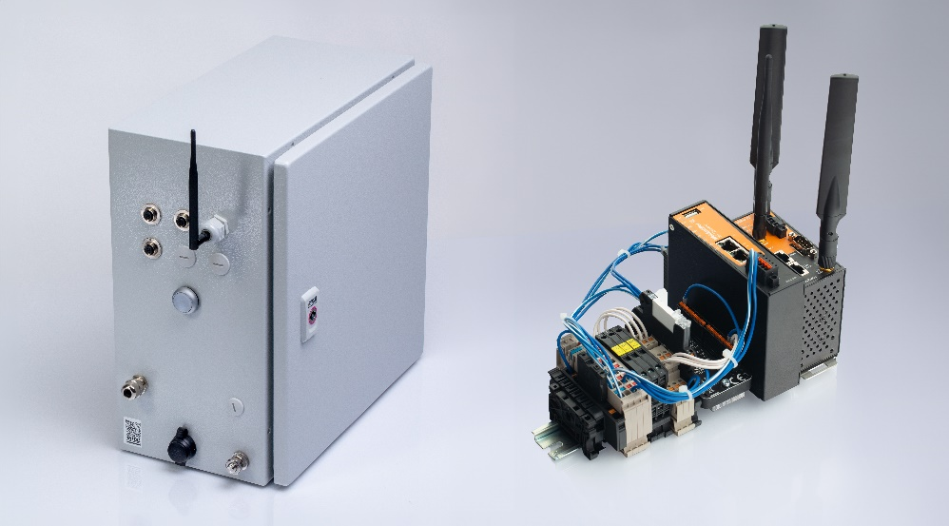

Bildunterschrift: Die Auswerteeinheit des BOLTcontrol-Systems ist als Schaltschrank- (links) und als Tragschienenvariante (rechts) verfügbar.



Bildunterschrift: Hans Schlingmann, Leiter IIoT & Automation Consulting bei Weidmüller

Bildrechte: Weidmüller

**Die Weidmüller-Gruppe**

Smart Industrial Connectivity: Elektrifizierung, Automatisierung, Digitalisierung, elektrische Verbindungstechnik, Elektromobilität und erneuerbare Energien – Märkte, in denen Weidmüller zu Hause ist. Das 1850 gegründete Familienunternehmen ist in über 80 Ländern mit Produktionsstätten und Vertriebsgesellschaften vertreten. Als Global Player in der elektrischen Verbindungstechnik erzielte Weidmüller im Geschäftsjahr 2023 einen Umsatz von mehr als einer Milliarde Euro mit rund 6.000 Mitarbeiterinnen und Mitarbeitern weltweit – davon ca. 2.000 am Stammsitz in Detmold, inmitten von Ostwestfalen-Lippe. Dabei lebt Weidmüller [Vielfalt mit Respekt](https://www.weidmueller.de/de/unternehmen/unser_unternehmen/wer_wir_sind/index.jsp#wm-1245006).

Technologien und Engagement für eine lebenswerte Zukunft – wie Weidmüller das Thema Nachhaltigkeit angeht, zeigt das Unternehmen in seiner interaktiven [Nachhaltigkeitsbroschüre](http://www.weidmueller.de/nachhaltigkeitsbroschuere).

**Kontakt:**

Weidmüller Unternehmenskommunikation

Tel.: +49 (0)5231 / 14-292322   
E-Mail: [presse@weidmueller.com](mailto:presse@weidmueller.com)

**Verantwortlich für den Inhalt:**

Weidmüller Unternehmenskommunikation Unternehmenssprecherin Sybille Hilker